# 开发

1、理解邮件开发涉及的基本概念

2、了解SMTP和POP3协议

3、掌握配置Foxmail

4、掌握JavaMail发送简单邮件

# 基本概念

1、JavaMail提供给开发者处理电子邮件相关的编程接口，它是Sun发布的用来处理email的API，它可以方便的执行一些常用的邮件传输，我们可以基于JavaMail开发出类似于Microsoft Outlook的应用程序。

2、电子邮箱：需要在邮件服务器上进行申请，确切的说，电子邮箱其实就是用户在邮件服务器上申请的一个账户，用户在邮件服务器上申请了一个账号后，邮件服务器就会为这个账号分配一定的空间，用户从而可以使用这个账号以及空间，发送电子邮件和保存别人发送过来的电子邮件。

3、邮件服务器：指的是一台电脑安装了一个服务器软件，那么这台电脑就可以称为Web服务器，那么同样的一台电脑安装了邮件服务器软件，那么这台电脑称为是邮件服务器。要在Internet上提供电子邮件的功能，必须有专门的电子邮件服务器。这些服务器类似于现实生活中的邮局，它主要负责接收用户投递过来的邮件，并把邮件投递到邮件接收者的电子邮箱。

## 邮件收发协议

### SMTP协议（发送邮件）

SMTP：简单邮件传输协议，它是一组用于由源地址到目的地址传送邮件的规则，由它来控制信件的中转方式。SMTP协议属于TCP/IP协议族，它帮助每台计算机在发送或中转信件时找到下一个目的地。

SMTP服务器则是遵循SMTP协议的发送邮件服务器，用来发送或中转发出的电子邮件。通常把处理用户的SMTP请求（邮件发送请求）的邮件服务器称之为SMTP服务器，默认端口号是25。

### POP3协议（接收邮件）

POP3全称为“Post Office Protocol version 3”即邮局协议版本3，本协议主要用于支持使用客户端远程管理在服务器上的电子邮件。同样用户想从邮件服务器管理的电子邮件中接收一封电子邮件的话，它连上邮件服务器后，也需要遵循一定的通讯格式，POP3协议用于定义这种通讯格式。因而我们也把处理用户POP3请求（邮件接收请求）的邮件服务器称为POP3服务器，默认端口号是110。

## 邮件收发过程

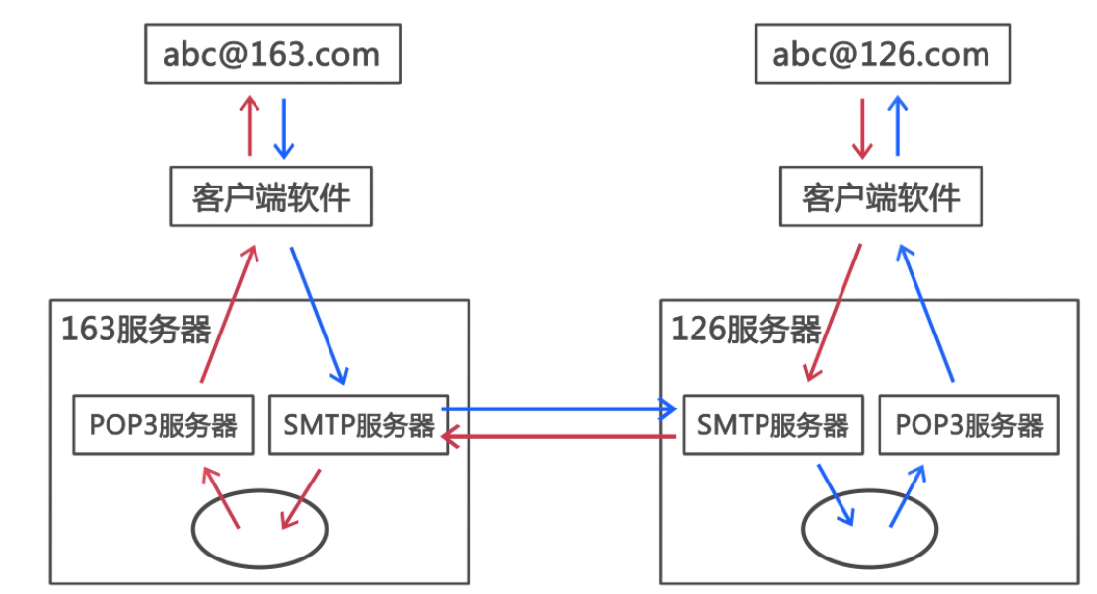

# 邮箱服务器的安装和配置

下载易邮服务器

eyoumailserversetup.exe

操作如下：

# 邮件客户端的安装和配置

常用的邮件客户端有outlook和foxmail，在这里我们使用outlook客户端。

我们开始添加新的账户，选择文件-添加账户

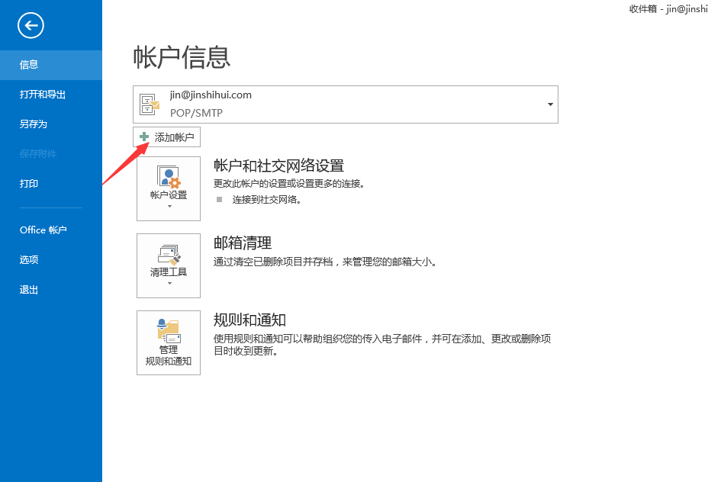

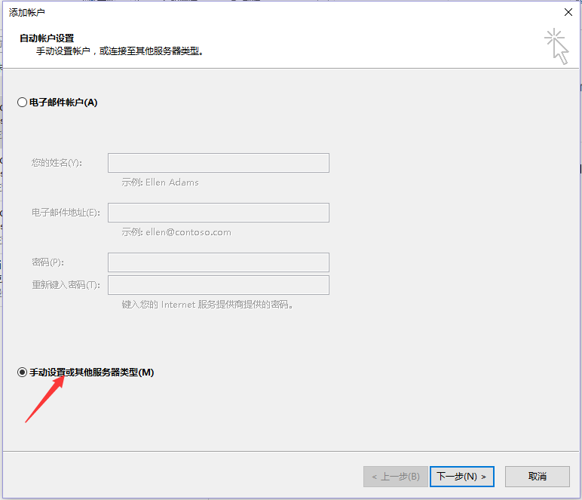

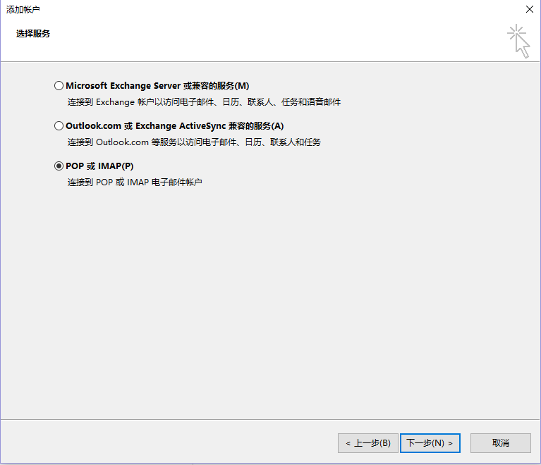

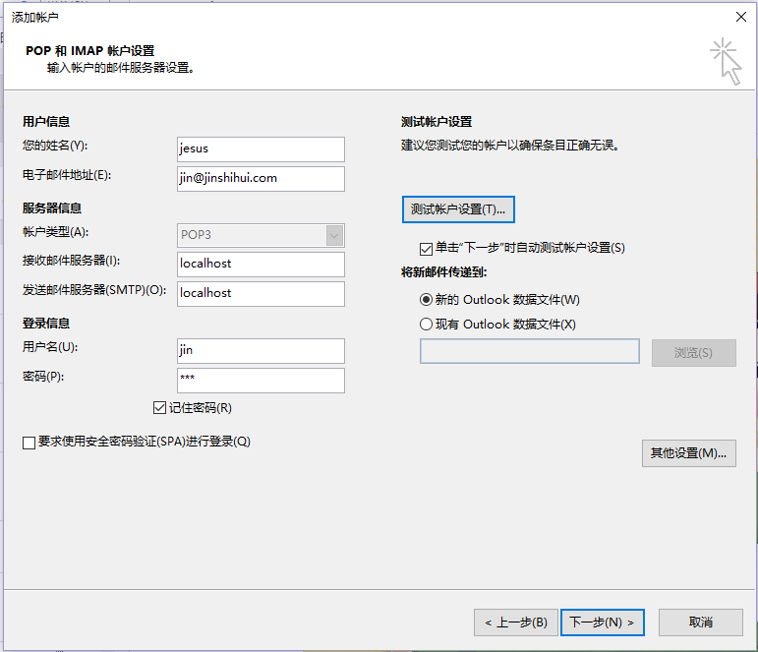

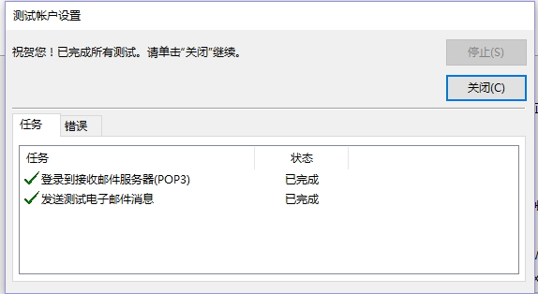

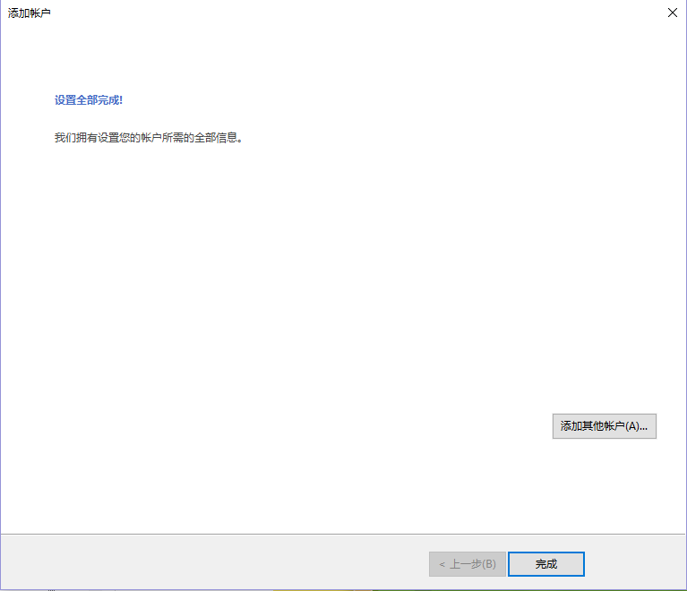

这样我们就添加账户成功了。

# 邮件发送案例

## 搭建开发环境

### 创建数据库和表